Instituto Tecnológico de Chihuahua 2

  
Ingeniería Informática

Programación en Ambiente Cliente Servidor

## Ejercicios para API y cliente con NODE y ANGULAR JS

Presenta:   
Nohemí Berenice Varela González  
13550649

08/10/17

**TODO APP**

1. Para comenzar, creamos nuestra carpeta, en este caso “todoapp”. Accedemos a ella por medio de nuestra consola. Una vez dentro de la carpeta, ejecutamos el siguiente comando: **npm init.**

Este comando, nos permite iniciar la instalación en NODE JS de nuestra app. A continuación nos preguntara las características que tendrá nuestra app.

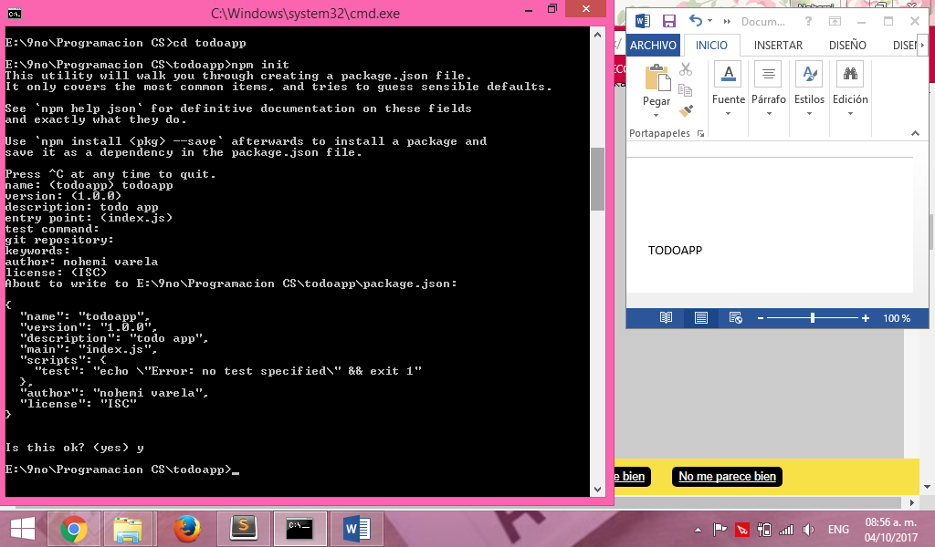

1. A continuación, agregaremos EXPRESS a nuestra app. Esto por medio de ejecutar el siguiente comando: **npm install express –-save.**

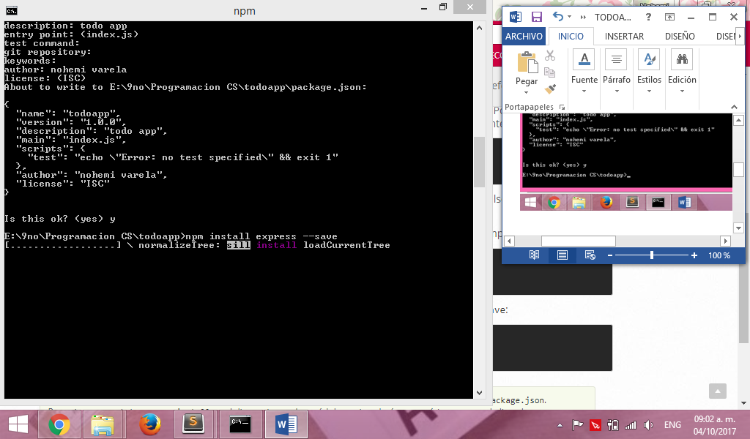

1. Esperamos a que se complete la instalacion, nos mostrara un resultado como el siguiente.

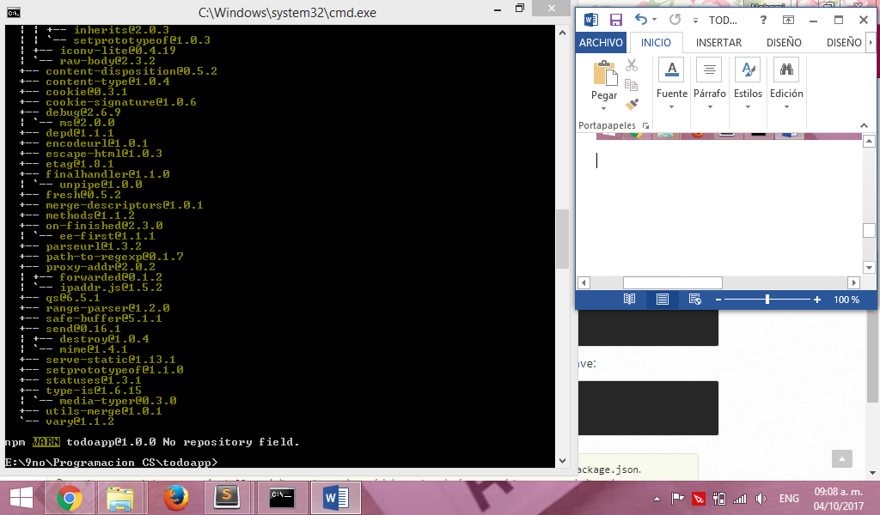

1. A continuacion instalaremos MONGOOSE a nuestra app. Esto por medio del siguiente comando: **npm install –-save.**

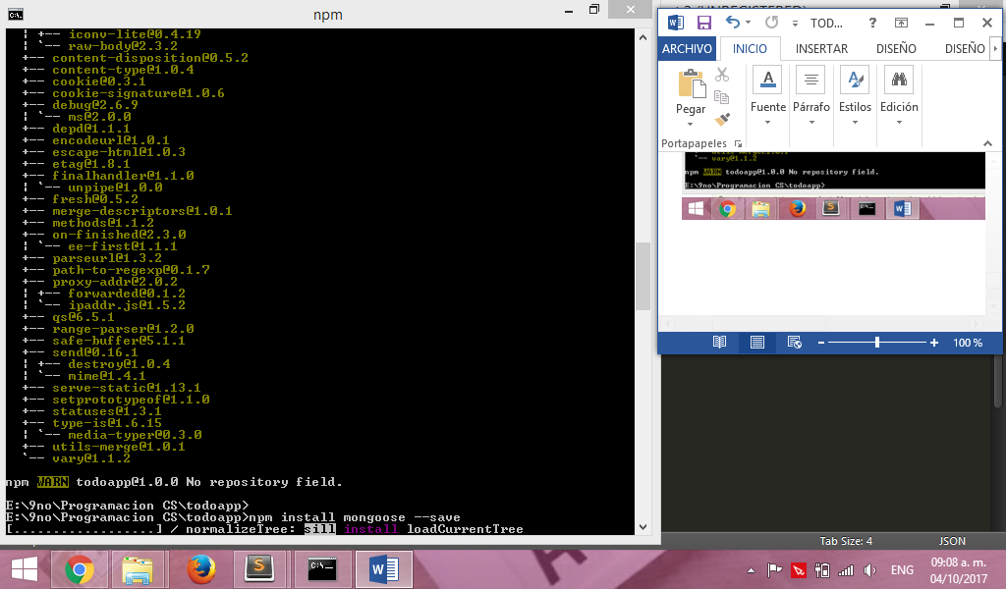

1. Esperamos a que se complete la instalacion, nos mostrara un resultado como el siguiente.

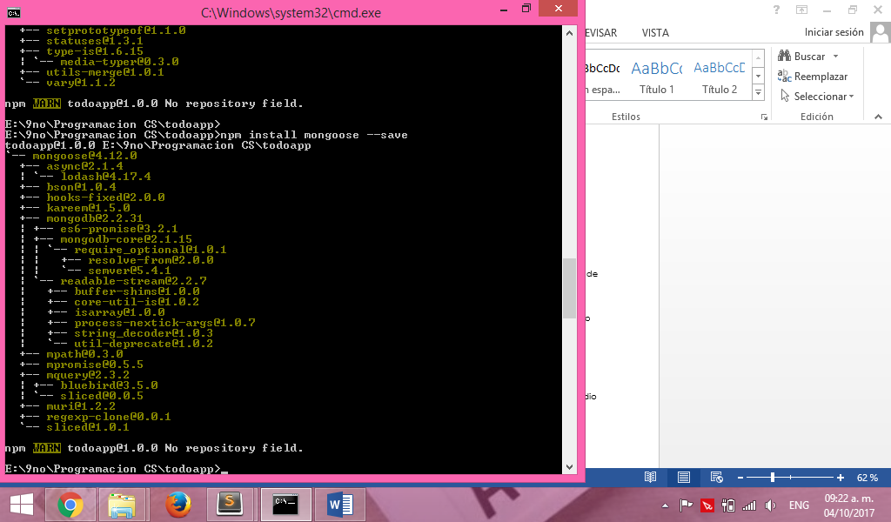

1. A continuación, agregaremos MORGAN a nuestra app. Esto por medio de ejecutar el siguiente comando: **npm install morgan -–save.**

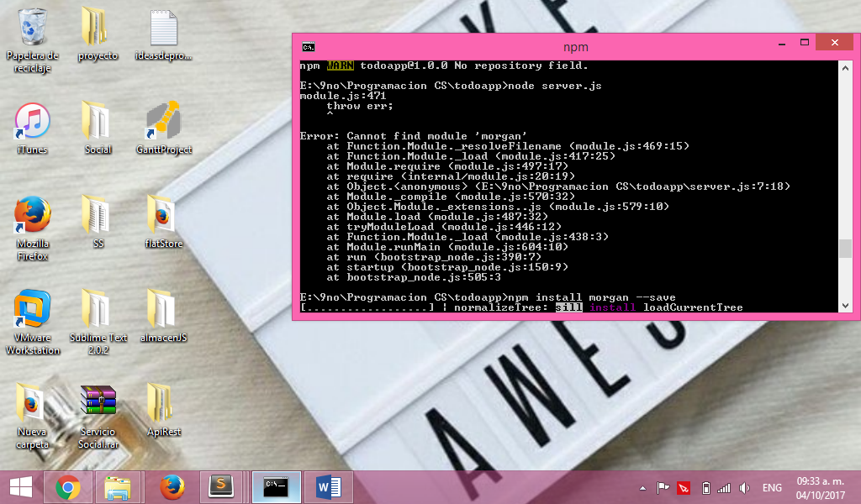

1. Esperamos a que se complete la instalacion, nos mostrara un resultado como el siguiente.

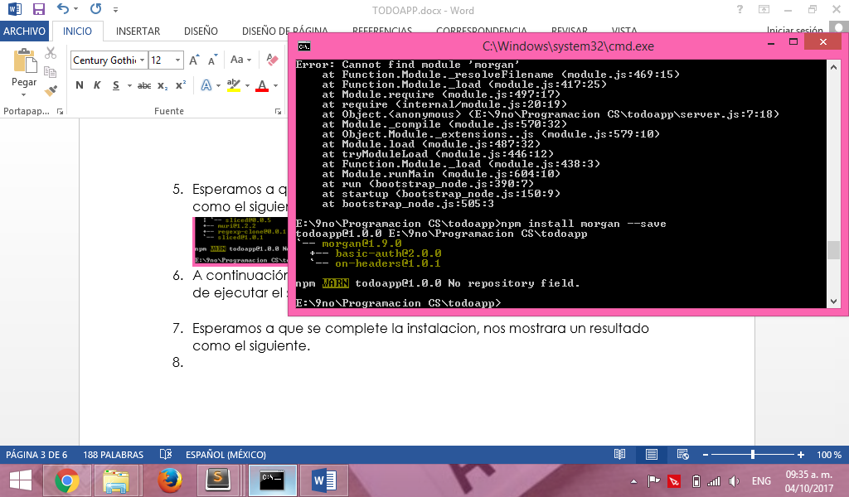

1. A continuación, agregaremos BODY-PARSER a nuestra app. Esto por medio de ejecutar el siguiente comando: **npm install body-parser --save.**

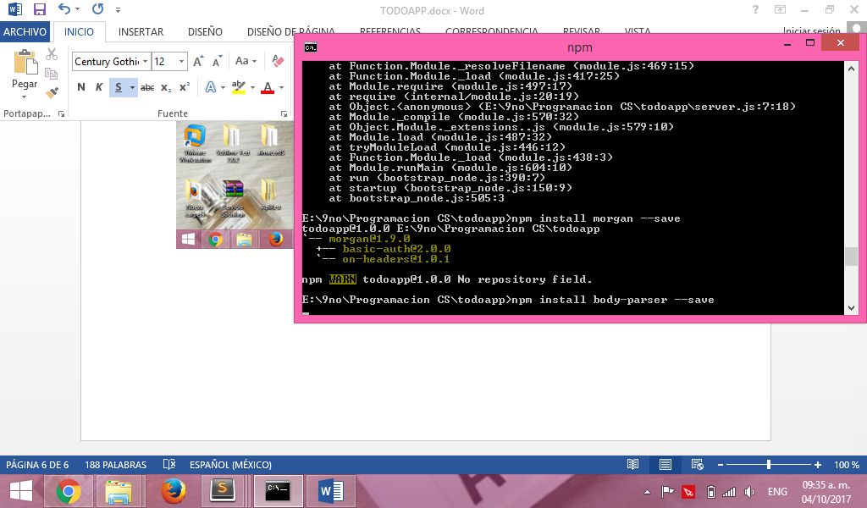

1. Esperamos a que se complete la instalacion, nos mostrara un resultado como el siguiente.

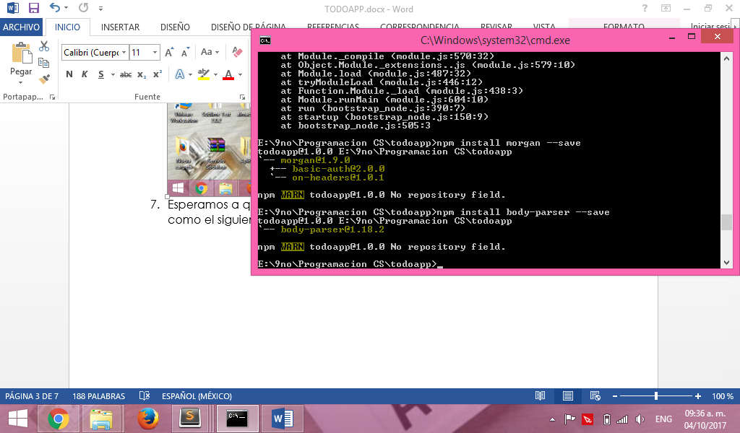

1. A continuación, agregaremos BODY-PARSER a nuestra app. Esto por medio de ejecutar el siguiente comando: **npm install method-override --save.**

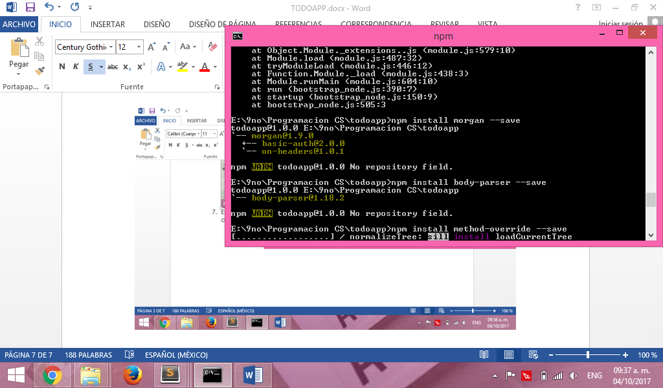

1. Esperamos a que se complete la instalacion, nos mostrara un resultado como el siguiente.

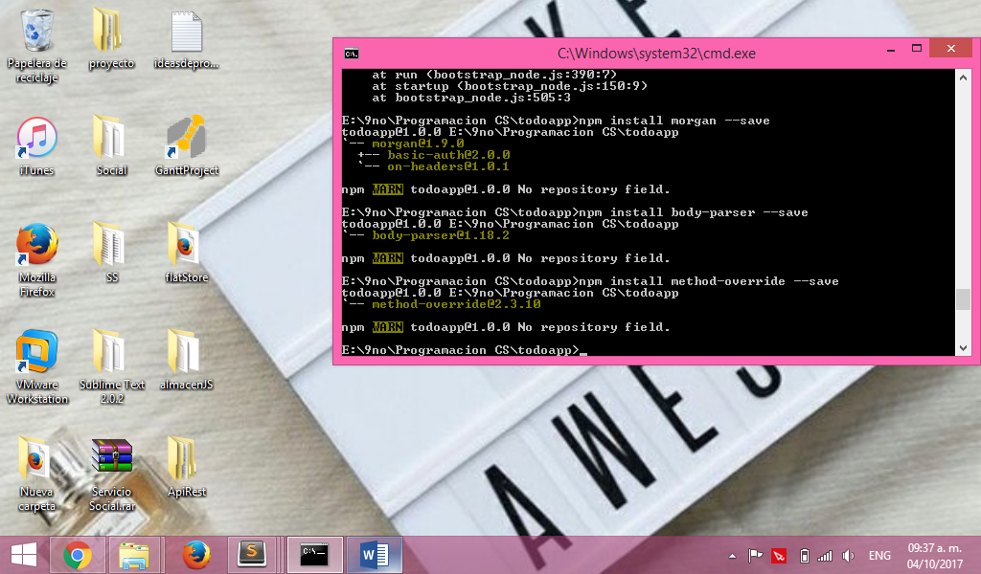

1. Ahora con todas las dependencias necesarias instaladas, podemos ver nuestro package.json de la siguente manera:

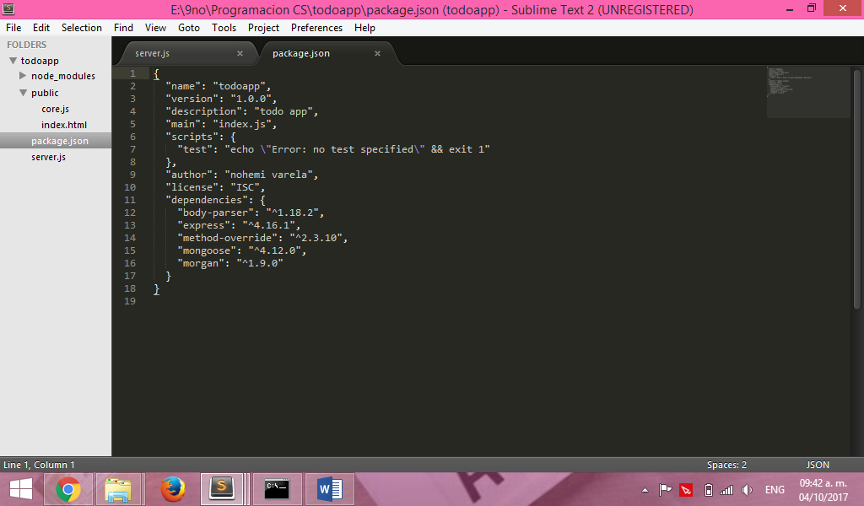

1. Para continuar, tenemos que agregar los archivos que utilizaremos. En este caso, nuestro directorio quedara de la siguiente manera:

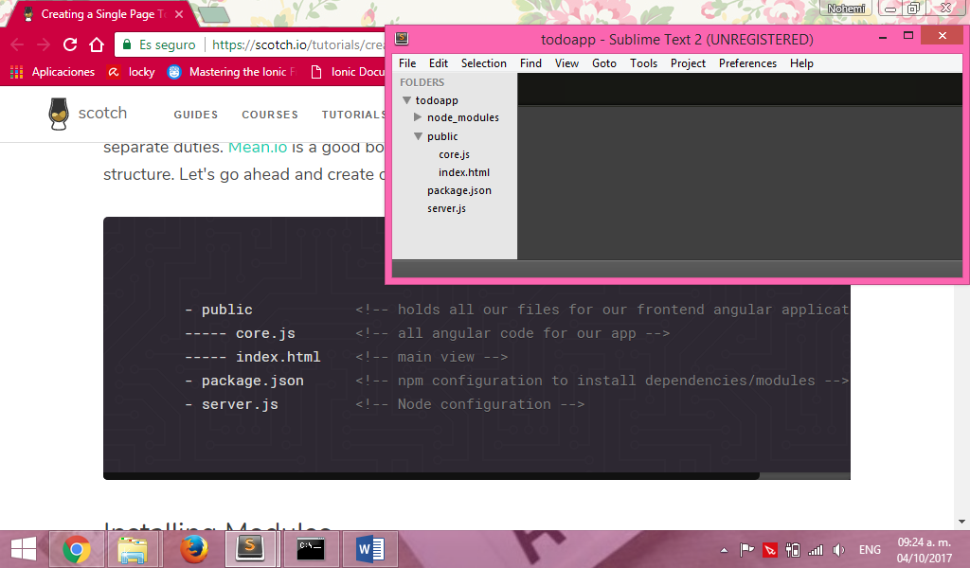

1. Entramos a nuestro archivo server.js desde nuestro editor de textos, y agregamos el siguiente codigo.

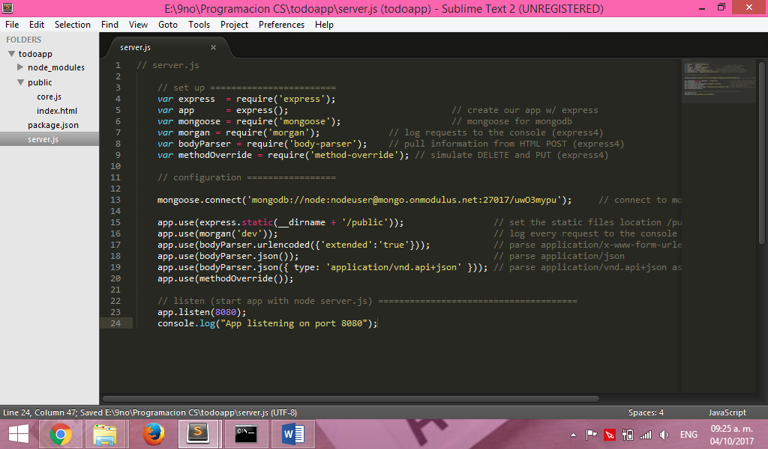

1. Con este codigo agregado en nuestro server.js, nos vamos a nuestra consola y ejecutamos el siguiente comando: node server.js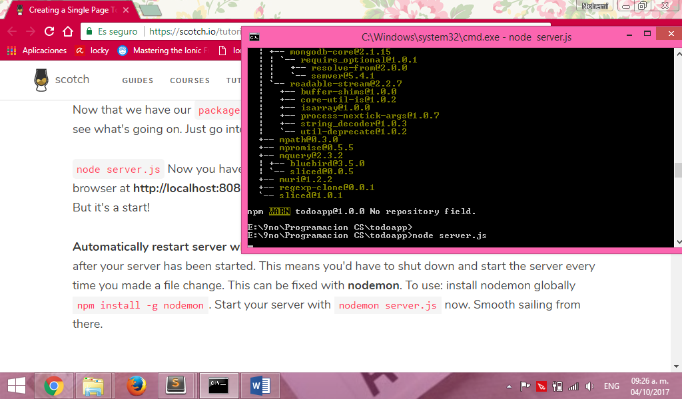
2. Nos debe aparecer un mensaje, confirmando que está escuchando en el puerto 8080

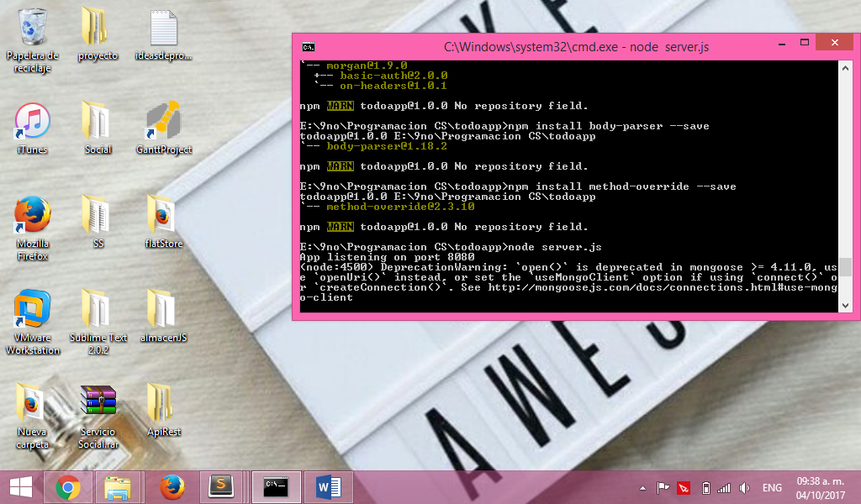

1. Instalamos nodemon en nuestra app, por medio del comando npm install –g nodemon

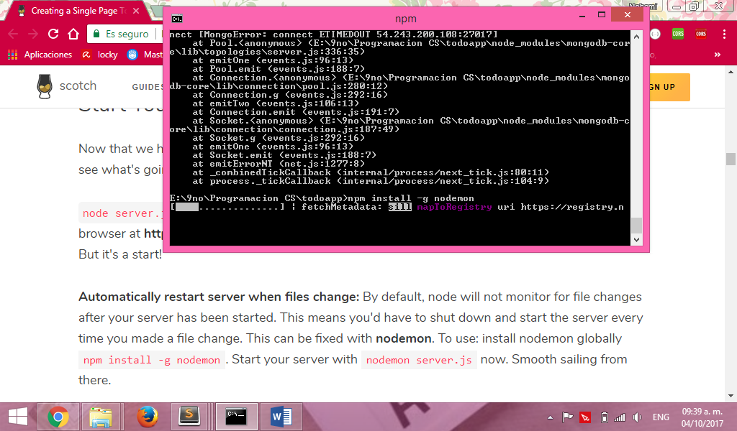

1. Esperamos que se complete la instalación y debemos ver el siguiente resultado

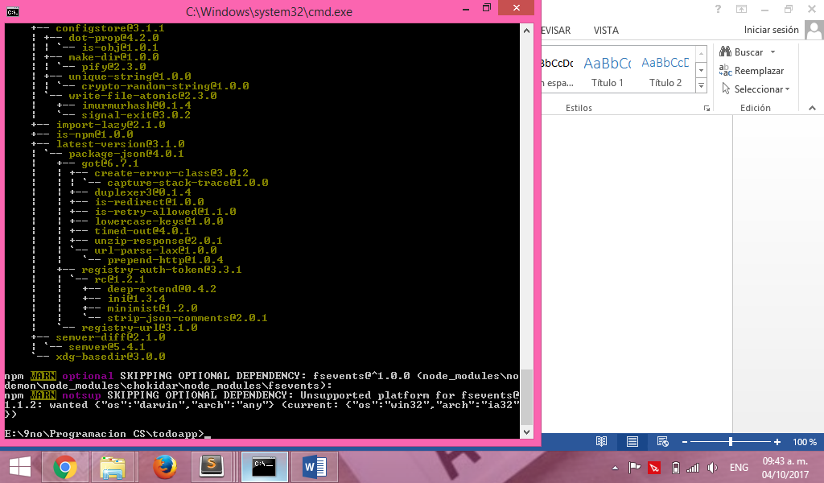

1. Ejecutamos el comando nodemon server.js

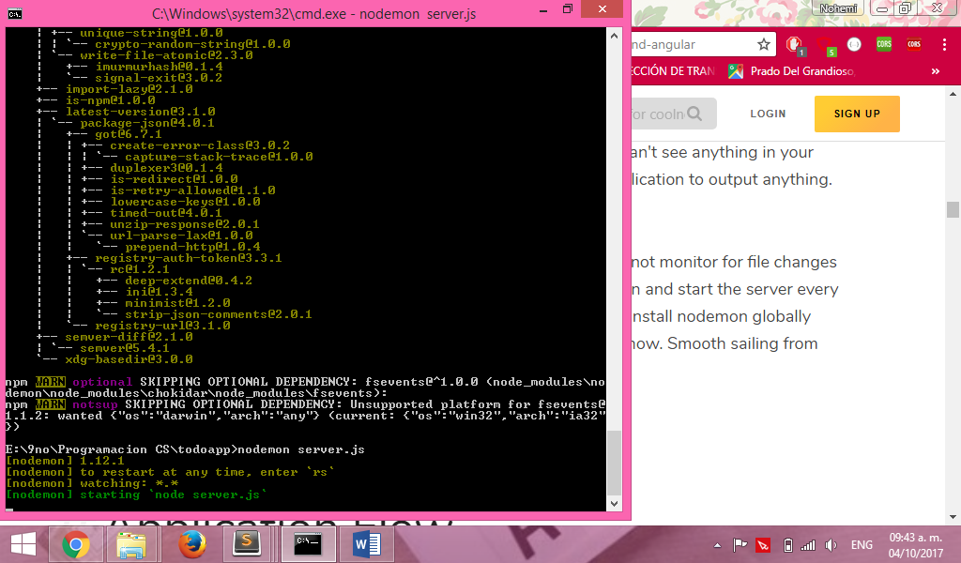

1. Ejecutamos nuestra base de datos (mongo) 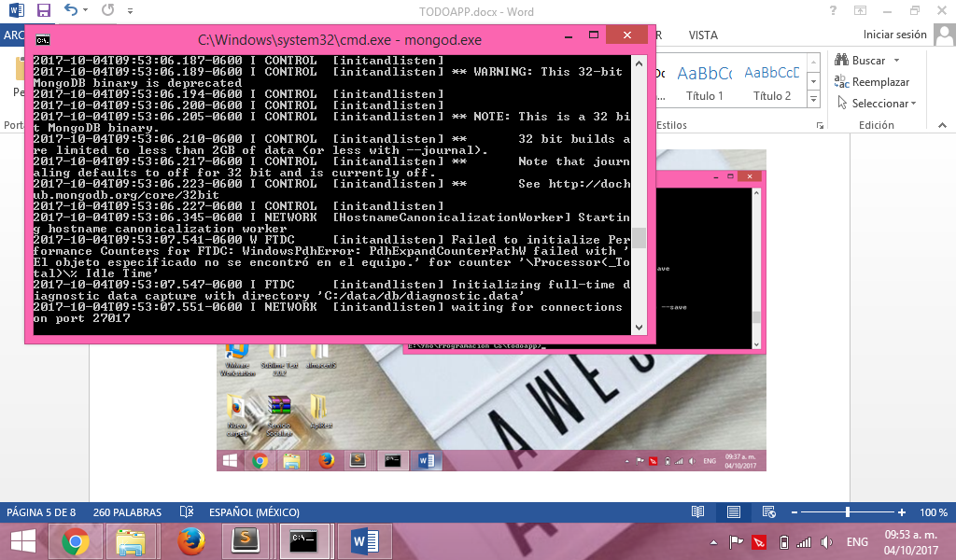
2. Debemos de ver que la base de datos esta vacía

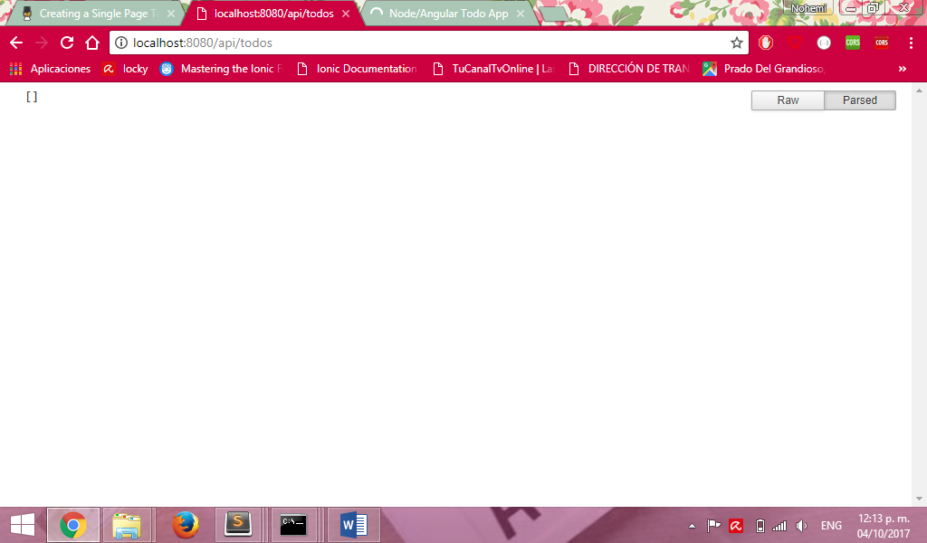

1. Ahora vamos a nuestro explorador y accedemos al localhost:8080, nos debe mostrar la siguiente pagina

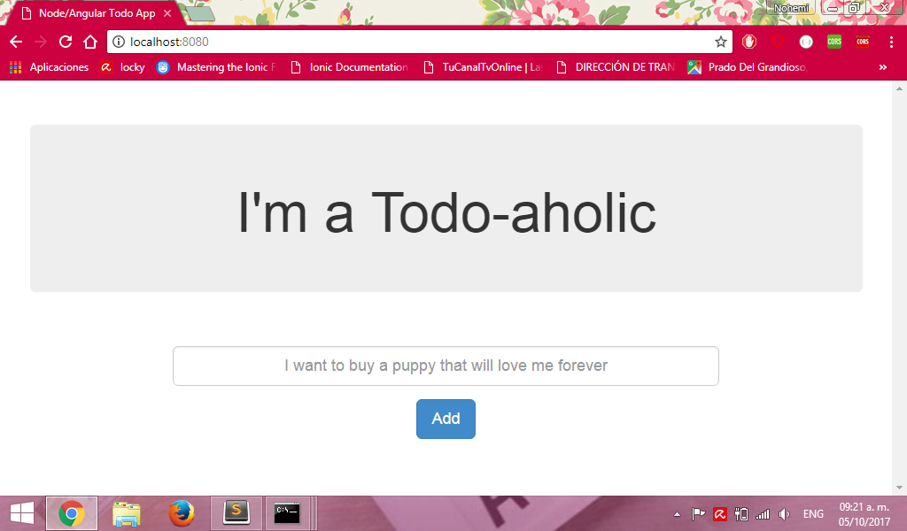

1. Escribimos una tarea, damos clic en Add

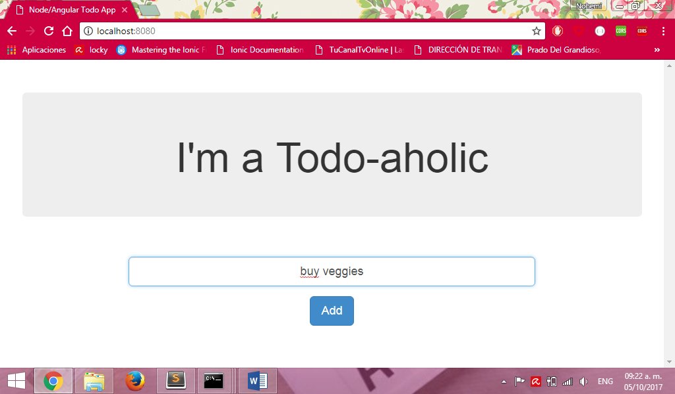

1. Nos deberá aparecer como una tarea en la lista 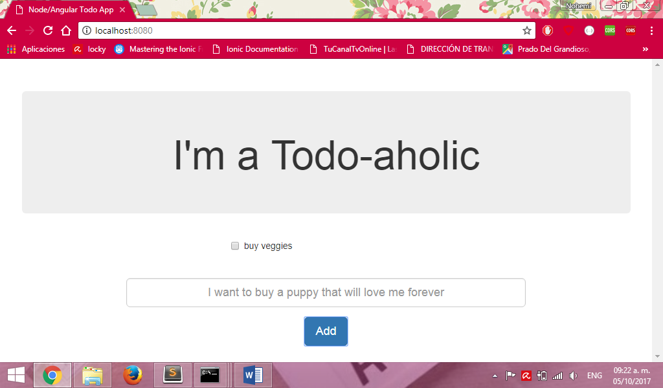
2. Si damos clic en la tarea, debe eliminarse 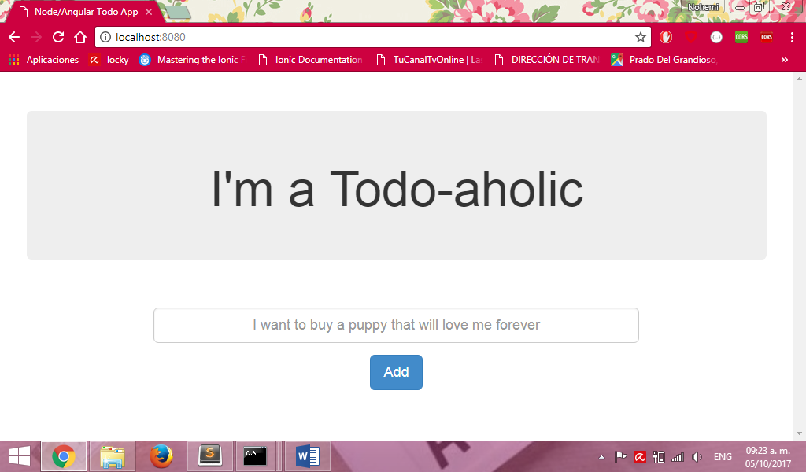

Repositorio en github: <https://github.com/nohemivarelag/todoapp>

Fuente: <https://scotch.io/tutorials/creating-a-single-page-todo-app-with-node-and-angular>

**Angular con Rutas**

En este ejercicio vamos a crear una aplicación que nos permita ir a otras rutas desde la misma página, sin tener que actualizar.

1. Para comenzar, agregamos la siguiente estructura

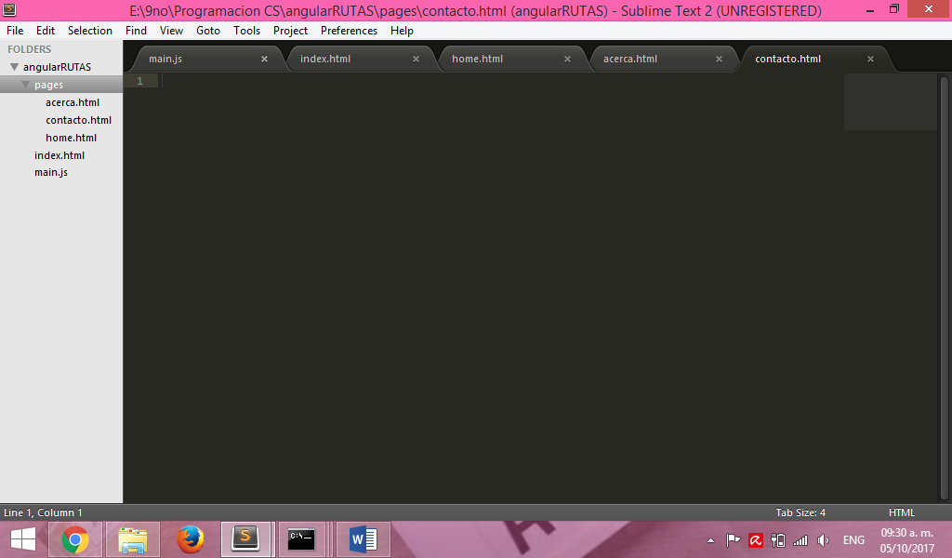

1. Luego, en nuestro index.html agregamos el siguiente código

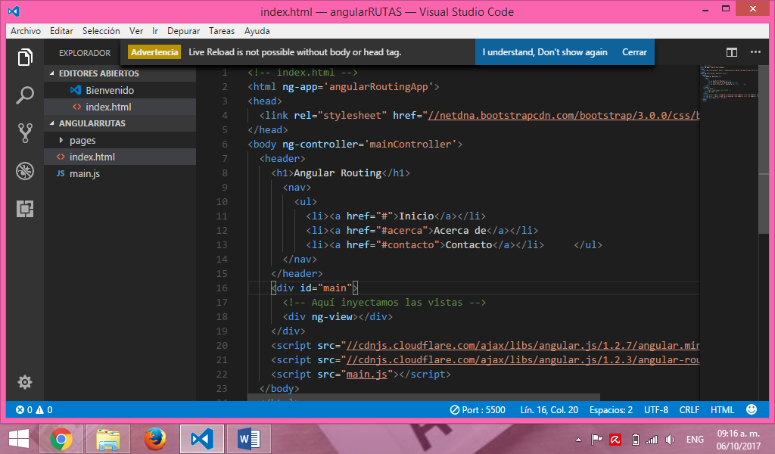

1. Despues agregamos el siguiente codigo a anuestro main.js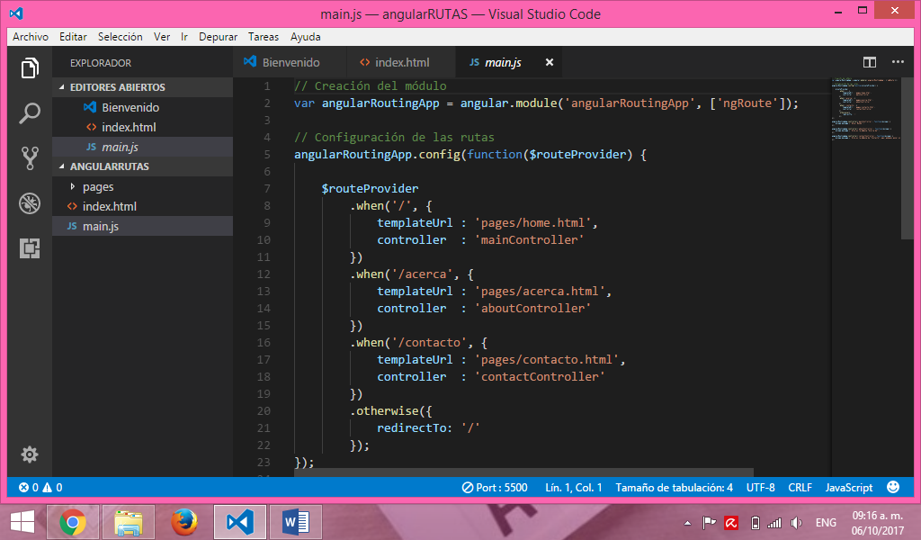
2. Acompañado tambien del sigueinte codigo

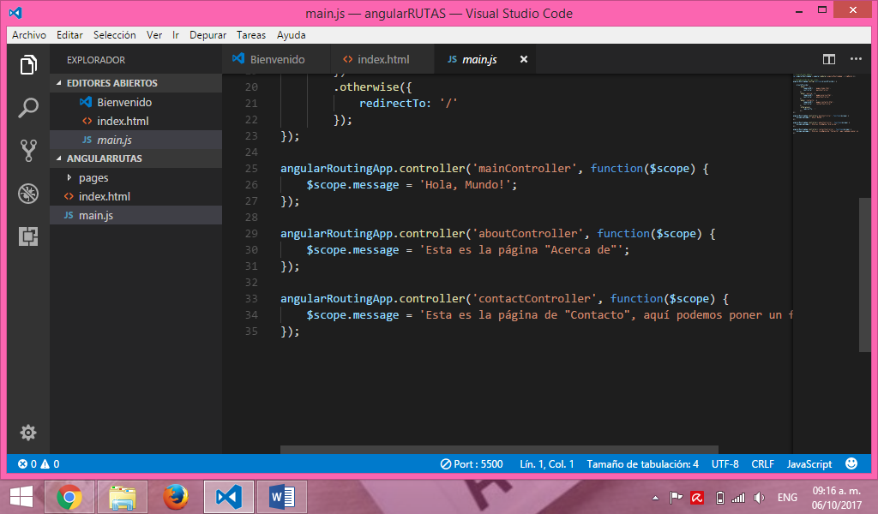

1. En nuestro acerca.html agregamos el siguiente código

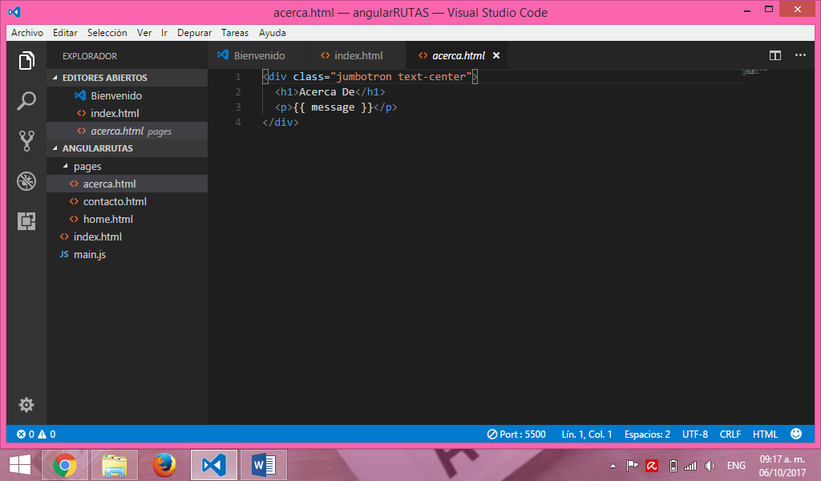

1. En nuestro contacto.html agregamos el siguiente código

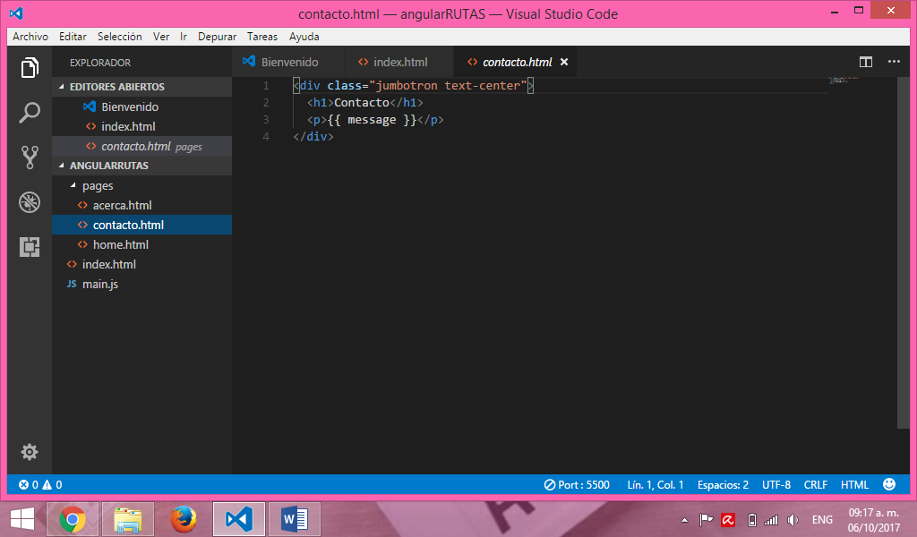

1. En nuestro home.html agregamos el siguiente código

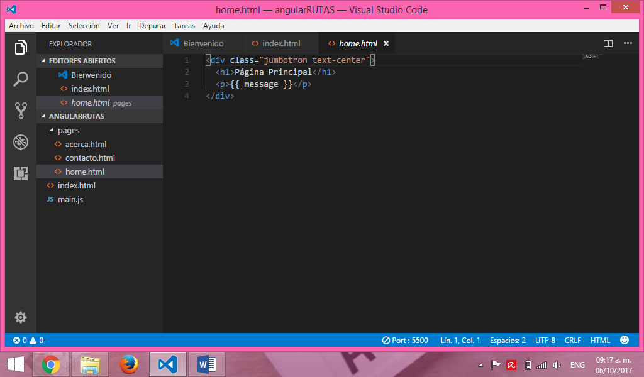

1. Damos clic derecho, open with live server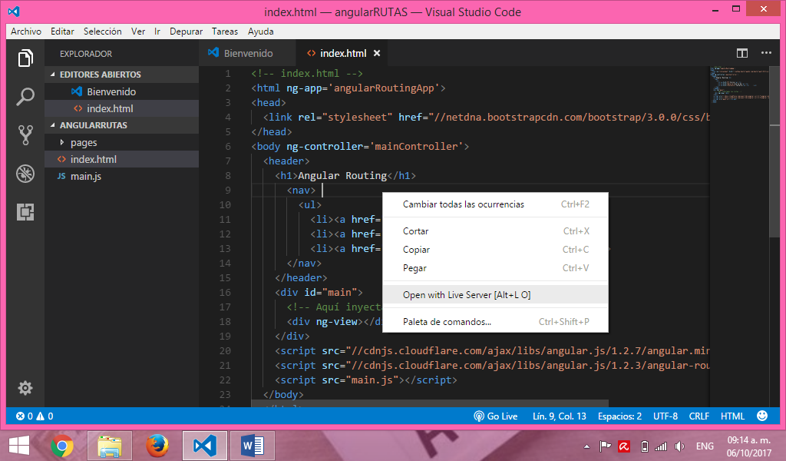
2. Vemos la siguiente confirmación

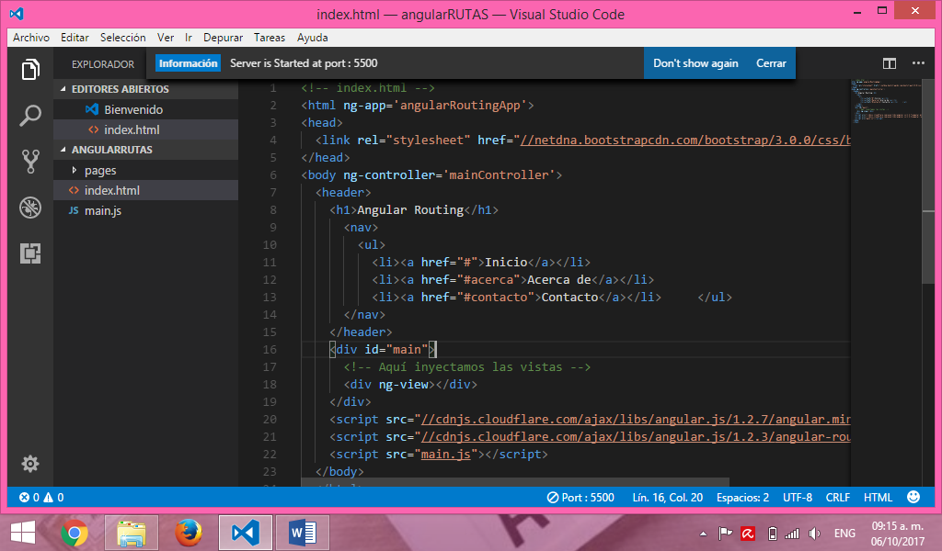

1. Automáticamente se abrirá nuestro explorador, veremos la siguiente pagina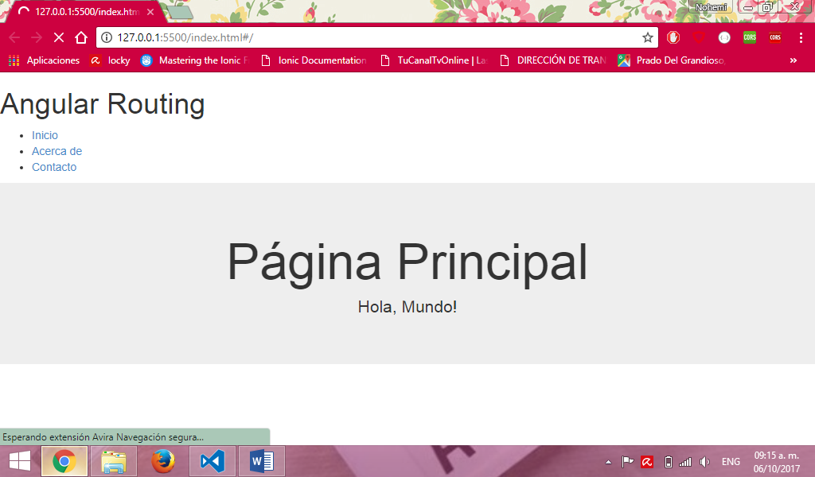
2. Damos clic en Acerca de, nos mostrara lo siguiente

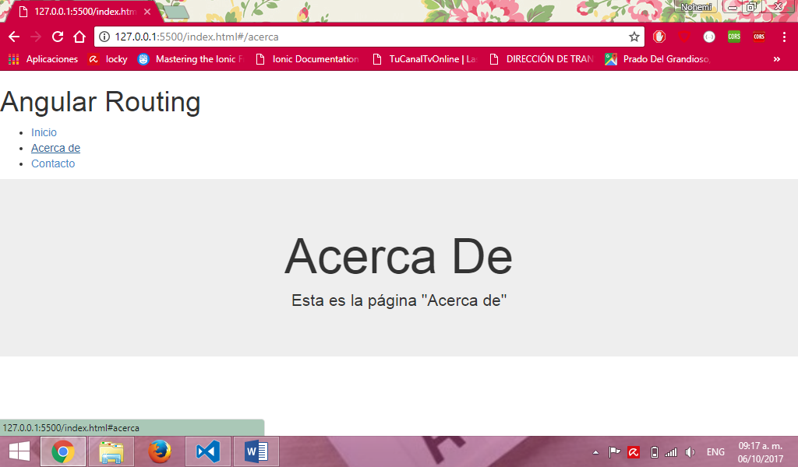

1. Damos clic en Contacto, veremos la siguiente pagina

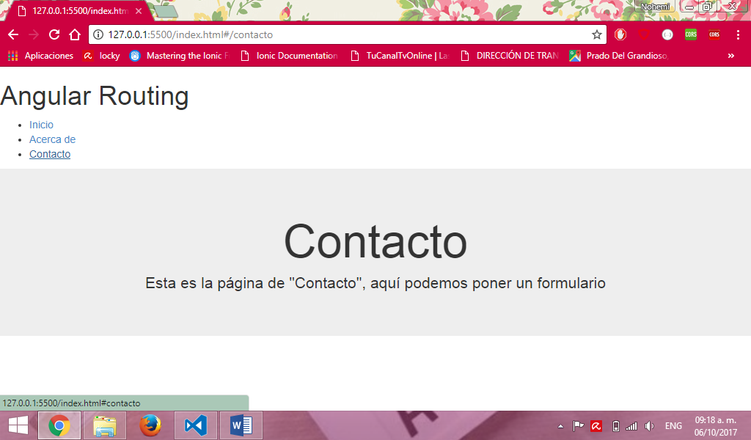

1. Si damos clic en inicio, veremos la página inicial

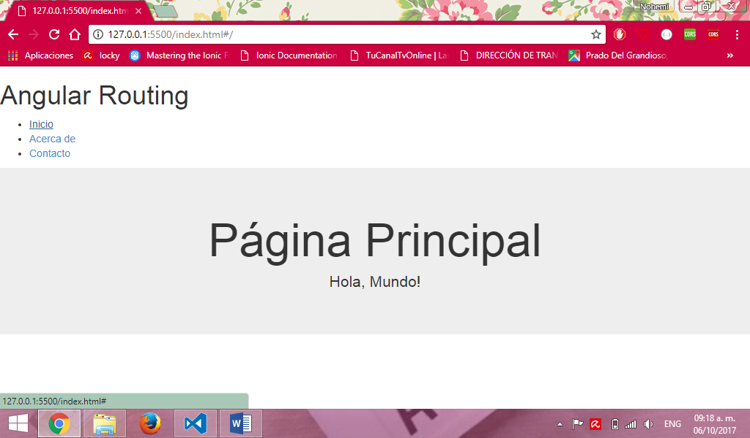

Repositorio en github: <https://github.com/nohemivarelag/angularRutas>

Fuente: <https://carlosazaustre.es/tutorial-aplicacion-web-con-angularjs-y-routing/>

**Aplicación de encuestas en tiempo real con MEAN**

1. Comenzamos creando nuestra aplicación con nodeJS, en nuestra consola, dentro de la carpeta que contendrá el proyecto. Tecleamos el comando npm init

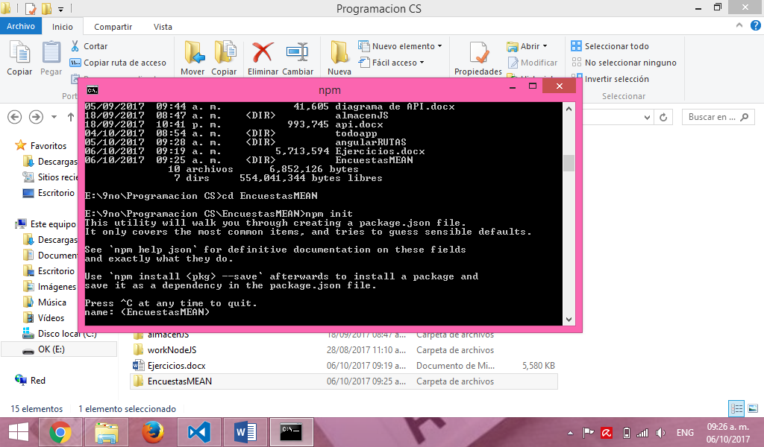

1. Verificamos la información ingresada, tecleamos “y” para aceptar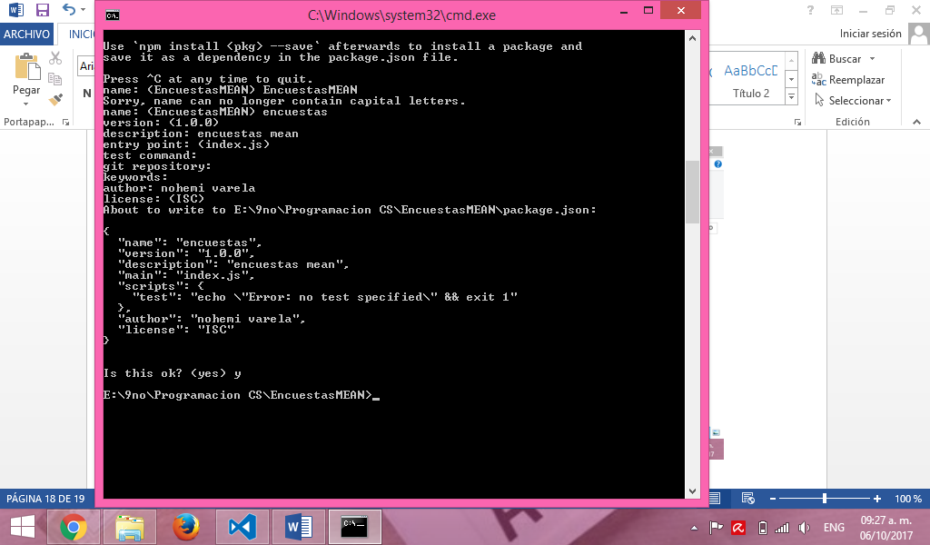
2. Seguimos, instalando las dependencias necesarias, en este caso express. Por medio del comando npm install express --save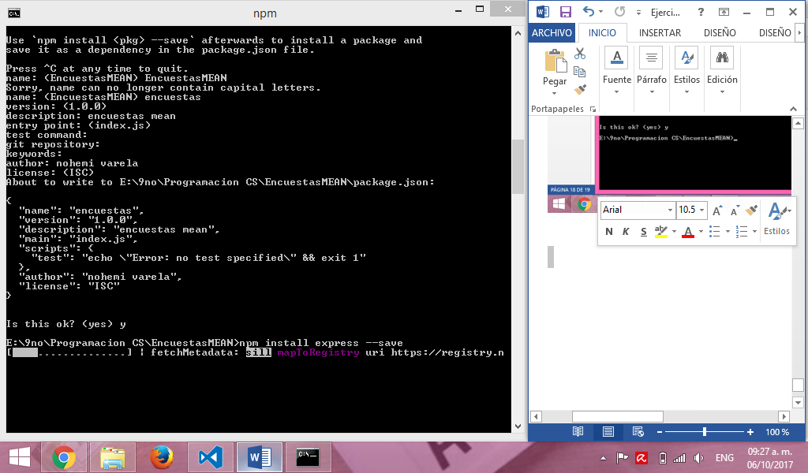
3. Una vez instalado, veremos el siguiente resultado

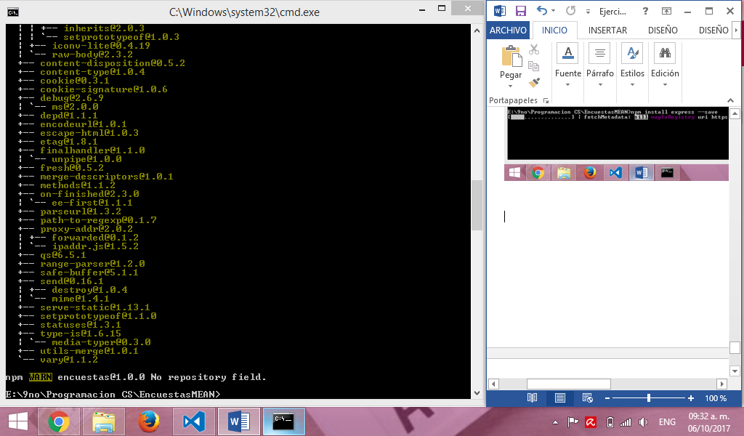

1. Para continuar instalamos JADE, esperamos que se complete la instalación 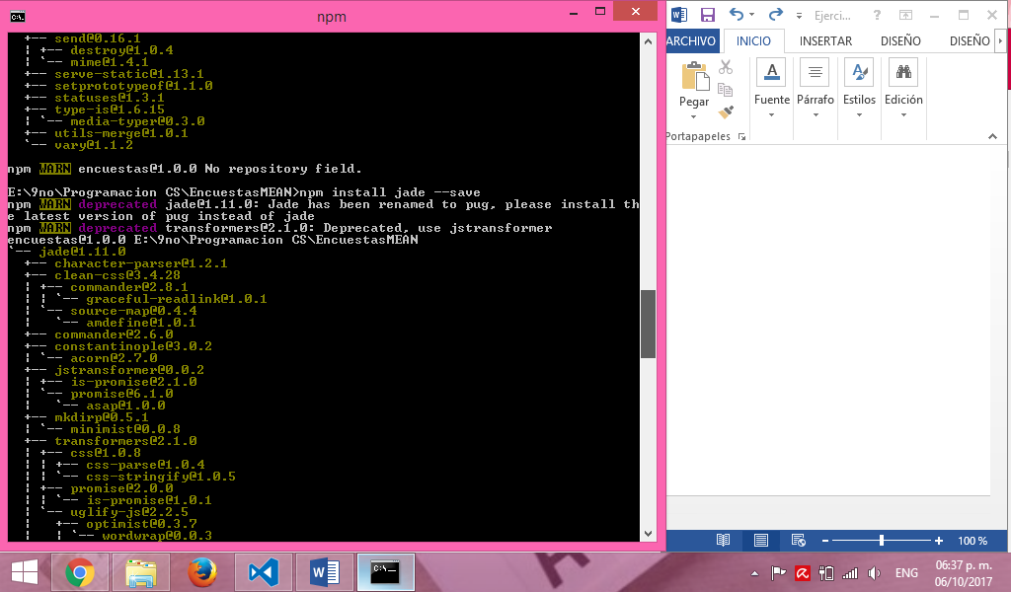
2. En seguida instalamos MONGOOSE, esperamos a que se complete la instalación

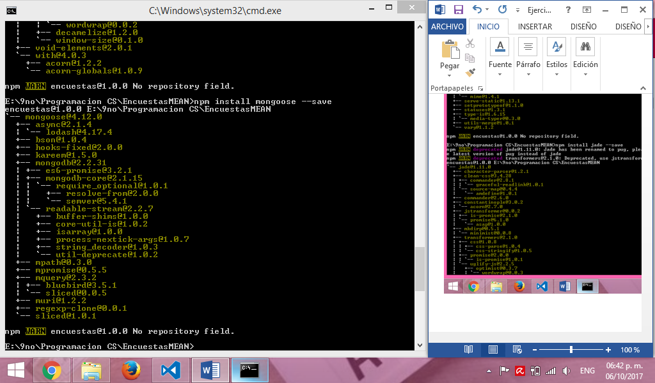

1. Por ultimo instalamos SOCKET.IO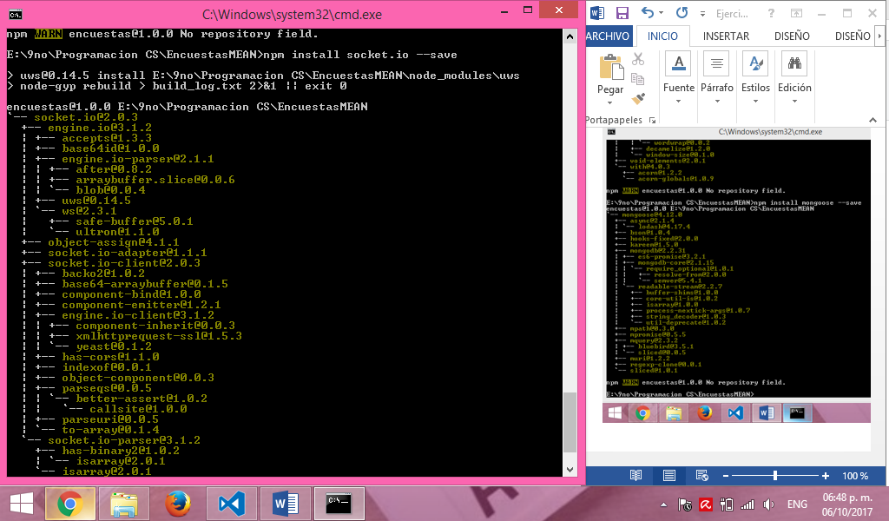

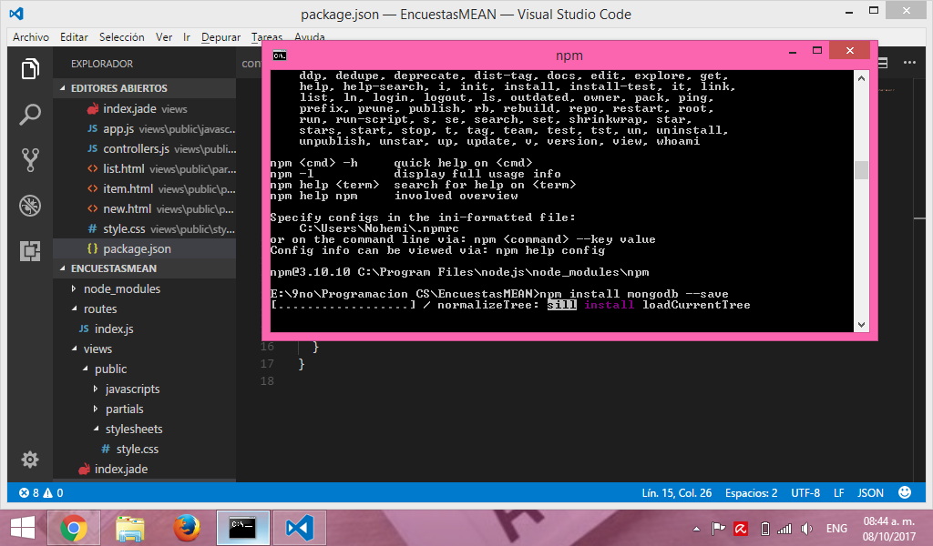

1. 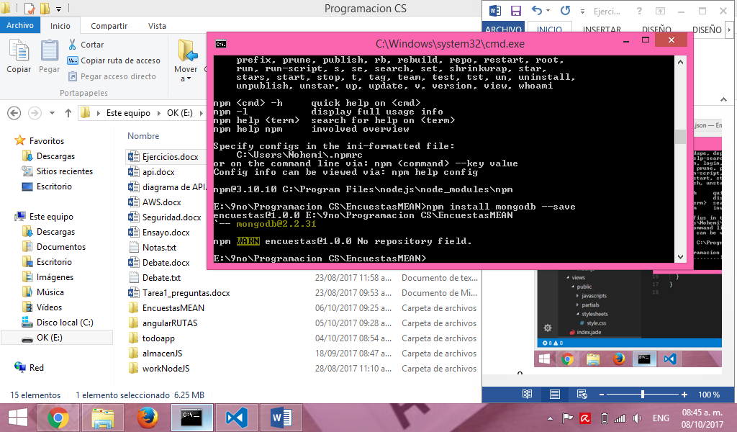
2. 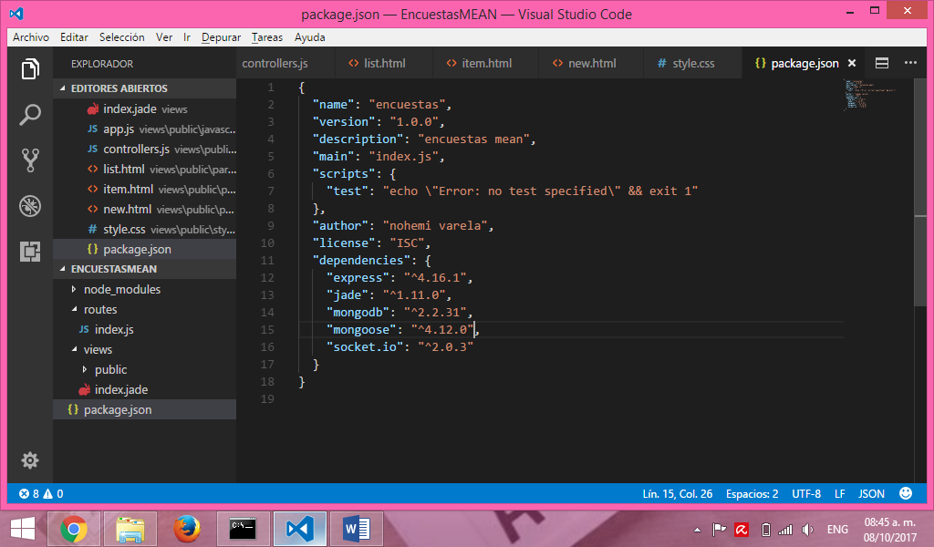

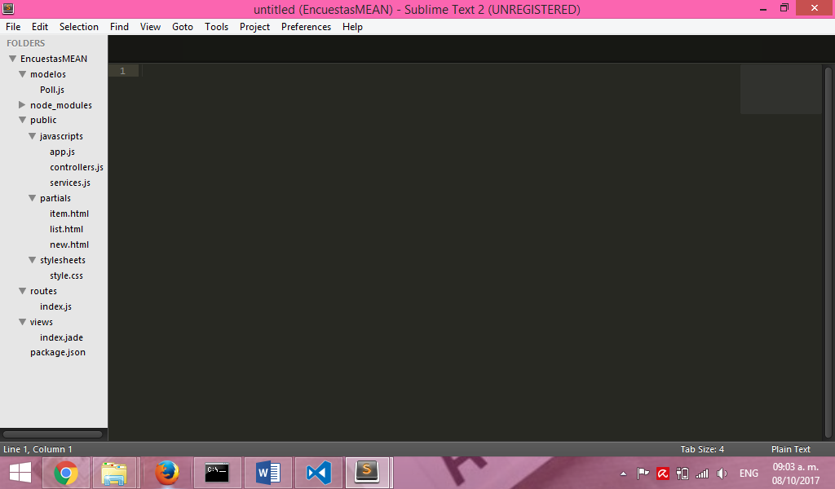

var mongoose = require('mongoose');

var voteSchema = new mongoose.Schema({ ip: 'String' });

var choiceSchema = new mongoose.Schema({ text: String, votes:

[voteSchema] }); exports.PollSchema = new mongoose.Schema({ question: { type: String, required: true }, choices: [choiceSchema] });

angular.module('polls', ['pollServices']).config(['$routeProvider', function($routeProvider) { $routeProvider. when('/polls', { templateUrl: 'partials/list.html', controller:

PollListCtrl }). when('/poll/:pollId', { templateUrl: 'partials/item.html', controller: PollItemCtrl }). when('/new', { templateUrl: 'partials/new.html', controller:

PollNewCtrl }). otherwise({ redirectTo: '/polls' }); }]);

function PollListCtrl($scope, Poll) { $scope.polls = Poll.query(); }// Voting / viewing poll results

PollItemCtrl($scope, $routeParams, Poll) { $scope.poll = Poll.get({pollId: $routeParams.pollId}); $scope.vote = function() {}; }

{ $scope.poll = {}; $scope.vote = function() {}; } // Creating a new poll function

function PollNewCtrl($scope, $location, Poll) { $scope.poll = { question: '', choices: [ { text: '' }, { text: '' }, { text: '' }] }; $scope.addChoice = function()

{ $scope.poll.choices.push({ text: '' }); }; $scope.createPoll = function() { var poll = $scope.poll; if(poll.question.length &gt; 0) { var choiceCount = 0; for(var i =

0, ln = poll.choices.length; i &lt; ln; i++) { var choice = poll.choices[i]; if(choice.text.length &gt; 0) { choiceCount++ } } if(choiceCount &gt; 1) { var newPoll =

new Poll(poll); newPoll.$save(function(p, resp) { if(!p.error) { $location.path('polls'); } else { alert('Could not create poll'); } }); } else { alert('You must enter at

least two choices'); } } else { alert('You must enter a question'); } }; }

angular.module('pollServices', ['ngResource']). factory('Poll', function($resource) { return $resource('polls/:pollId', {}, { query: { method: 'GET', params: { pollId:

'polls' }, isArray: true } }) });

&lt;div class="page-header"&gt; &lt;h1&gt;View Poll&lt;/h1&gt; &lt;/div&gt; &lt;div class="well well-lg"&gt; &lt;strong&gt;Question&lt;/

strong&gt;&lt;br&gt;{{poll.question}} &lt;/div&gt; &lt;div ng-hide="poll.userVoted"&gt; &lt;p class="lead"&gt;Please select one of the following options.&lt;/

p&gt; &lt;form role="form" ng-submit="vote()"&gt; &lt;div ng-repeat="choice in poll.choices" class="radio"&gt; &lt;label&gt; &lt;input type="radio"

name="choice" ng-model="poll.userVote" value="{{choice._id}}"&gt; {{choice.text}} &lt;/label&gt; &lt;/div&gt; &lt;p&gt;&lt;hr&gt;&lt;/p&gt; &lt;div

class="row"&gt; &lt;div class="col-xs-6"&gt; &lt;a href="#/polls" class="btn btn-default" role="button"&gt;&lt;span class="glyphicon glyphicon-arrowleft"&gt;&lt;/span&gt;

Back to Poll &lt;/div&gt; &lt;div class="col-xs-6"&gt; &lt;button class="btn btn-primary pull-right" type="submit"&gt; Vote

&amp;raquo;&lt;/button&gt; &lt;/div&gt; &lt;/div&gt; &lt;/form&gt; &lt;/div&gt; &lt;div ng-show="poll.userVoted"&gt; &lt;table class="result-table"&gt;

&lt;tbody&gt; &lt;tr ng-repeat="choice in poll.choices"&gt; &lt;td&gt;{{choice.text}}&lt;/td&gt; &lt;td&gt; &lt;table style="width: {{choice.votes.length /

poll.totalVotes*100}}%;"&gt; &lt;tr&gt;&lt;td&gt;{{choice.votes.length}}&lt;/td&gt;&lt;/tr&gt; &lt;/table&gt; &lt;/td&gt; &lt;/tr&gt; &lt;/tbody&gt;

&lt;/table&gt; &lt;p&gt;&lt;em&gt;{{poll.totalVotes}} votes counted so far. &lt;span ng-show="poll.userChoice"&gt;You voted for &lt;strong&gt;

{{poll.userChoice.text}} &lt;/strong&gt;.&lt;/span&gt;&lt;/em&gt;&lt;/p&gt; &lt;p&gt;&lt;hr&gt;&lt;/p&gt; &lt;p&gt;&lt;a href="#/polls" class="btn

btn-default" role="button"&gt; &lt;span class="glyphicon glyphicon-arrow-left"&gt;&lt;/span&gt; Back to Poll List&lt;/a&gt;&lt;/p&gt; &lt;/div&gt;

&lt;p&gt;&amp;nbsp;&lt;/p&gt;

&lt;div class="page-header"&gt; &lt;h1&gt;Poll List&lt;/h1&gt; &lt;/div&gt; &lt;div class="row"&gt; &lt;div class="col-xs-5"&gt; &lt;a href="#/new"

class="btn btn-default"&gt;&lt;span class="glyphicon glyphicon-plus"&gt;&lt;/span&gt; New Poll&lt;/a&gt; &lt;/div&gt; &lt;div class="col-xs-7"&gt; &lt;input

type="text" class="form-control" ng-model="query" placeholder="Search for a poll"&gt; &lt;/div&gt; &lt;/div&gt; &lt;div class="row"&gt;&lt;div class="colxs-12"&gt;

&lt;hr&gt;&lt;/div&gt;&lt;/div&gt; &lt;div class="row" ng-switch on="polls.length"&gt; &lt;ul ng-switch-when="0"&gt; &lt;li&gt;&lt;em&gt;No

polls in database. Would you like to &lt;a href="#/new"&gt;create one&lt;/a&gt;?&lt;/li&gt; &lt;/ul&gt; &lt;ul ng-switch-default&gt; &lt;li ng-repeat="poll in

polls | filter:query"&gt; &lt;a href="#/poll/{{poll._id}}"&gt;{{poll.question}}&lt;/a&gt; &lt;/li&gt; &lt;/ul&gt; &lt;/div&gt; &lt;p&gt;&amp;nbsp;&lt;/p&gt;

&lt;div class="page-header"&gt; &lt;h1&gt;Create New Poll&lt;/h1&gt; &lt;/div&gt; &lt;form role="form" ng-submit="createPoll()"&gt; &lt;div class="formgroup"&gt;

&lt;label for="pollQuestion"&gt;Question&lt;/label&gt; &lt;input type="text" ng-model="poll.question" class="form-control" id="pollQuestion"

placeholder="Enter poll question"&gt; &lt;/div&gt; &lt;div class="form-group"&gt; &lt;label&gt;Choices&lt;/label&gt; &lt;div ng-repeat="choice in

poll.choices"&gt; &lt;input type="text" ng-model="choice.text" class="form-control" placeholder="Enter choice {{$index+1}} text"&gt;&lt;br&gt; &lt;/div&gt;

&lt;/div&gt; &lt;div class="row"&gt; &lt;div class="col-xs-12"&gt; &lt;button type="button" class="btn btn-default" ng-click= "addChoice()"&gt;&lt;span

class="glyphicon glyphicon-plus"&gt; &lt;/span&gt; Add another&lt;/button&gt; &lt;/div&gt; &lt;/div&gt; &lt;p&gt;&lt;hr&gt;&lt;/p&gt; &lt;div

class="row"&gt; &lt;div class="col-xs-6"&gt; &lt;a href="#/polls" class="btn btn-default" role="button"&gt; &lt;span class="glyphicon glyphicon-arrowleft"&gt;&lt;/span&gt;

Back to Poll List&lt;/a&gt; &lt;/div&gt; &lt;div class="col-xs-6"&gt; &lt;button class="btn btn-primary pull-right" type="submit"&gt;

Create Poll &amp;raquo;&lt;/button&gt; &lt;/div&gt; &lt;/div&gt; &lt;p&gt;&amp;nbsp;&lt;/p&gt; &lt;/form&gt;

body { padding-top: 50px; } .result-table { margin: 20px 0; width: 100%; border-collapse: collapse; } .result-table td { padding: 8px; } .result-table &gt; tbody

&gt; tr &gt; td:first-child { width: 25%; max-width: 300px; text-align: right; } .result-table td table { background-color: lightblue; text-align: right; }

var mongoose = require('mongoose');

var db = mongoose.createConnection('localhost', 'pollsapp');

var PollSchema = require('../models/Poll.js').PollSchema;

var Poll = db.model('polls', PollSchema);

exports.index = function(req, res) { res.render('index', {title: 'Polls'}); }; // JSON API for list of polls exports.list =

function(req, res) { Poll.find({}, 'question', function(error, polls) { res.json(polls); }); }; // JSON API for getting a single poll exports.poll = function(req, res)

{ var pollId = req.params.id; Poll.findById(pollId, '', { lean: true }, function(err, poll) { if(poll) { var userVoted = false, userChoice, totalVotes = 0; for(c in

poll.choices) { var choice = poll.choices[c]; for(v in choice.votes) { var vote = choice.votes[v]; totalVotes++; if(vote.ip === (req.header('x-forwarded-for') ||

req.ip)) { userVoted = true; userChoice = { _id: choice._id, text: choice.text }; } } } poll.userVoted = userVoted; poll.userChoice = userChoice; poll.totalVotes =

totalVotes; res.json(poll); } else { res.json({error:true}); } }); }; // JSON API for creating a new poll exports.create = function(req, res) { var reqBody = req.body,

choices = reqBody.choices.filter(function(v) { return v.text != ''; }), pollObj = {question: reqBody.question, choices: choices}; var poll = new Poll(pollObj);

poll.save(function(err, doc) { if(err || !doc) { throw 'Error'; } else { res.json(doc); } }); };

doctype 5 html(lang='en', ng-app='polls')

head meta(charset='utf-8')

meta(name='viewport', content='width=device-width, initial-scale=1, user-scalable=no')

title= title

link(rel='stylesheet', href='//netdna.bootstrapcdn.com/bootstrap/3.0.1/ css/bootstrap.min.css')

link(rel='stylesheet', href='/stylesheets/style.css')

body(ng-controller='PollListCtrl')

nav.navbar.navbar-inverse.navbar-fixed-top(role='navigation') div.navbar-header a.navbar-brand(href='#/polls')= title div.container div(ng-view)

script(src='/javascripts/services.js').

Repositorio en github: <https://github.com/nohemivarelag/encuestasMEAN>

Fuente: <https://www.ibm.com/developerworks/ssa/library/wa-nodejs-polling-app/index.html>

**Aplicación E-commerce (mac store)**

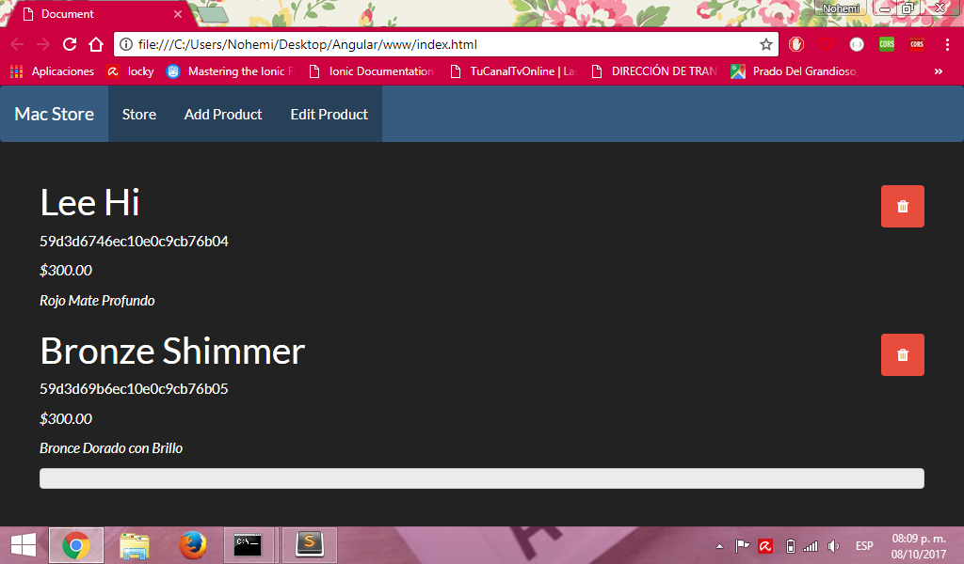

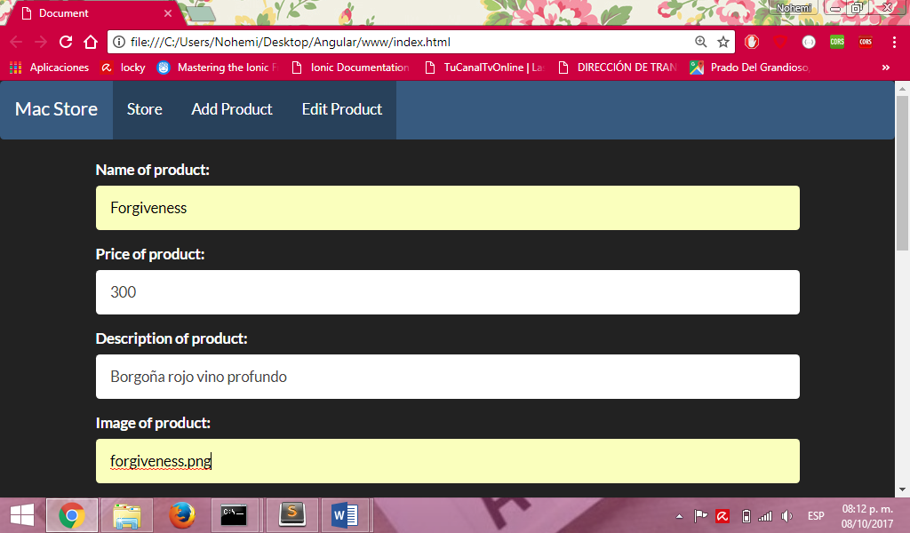

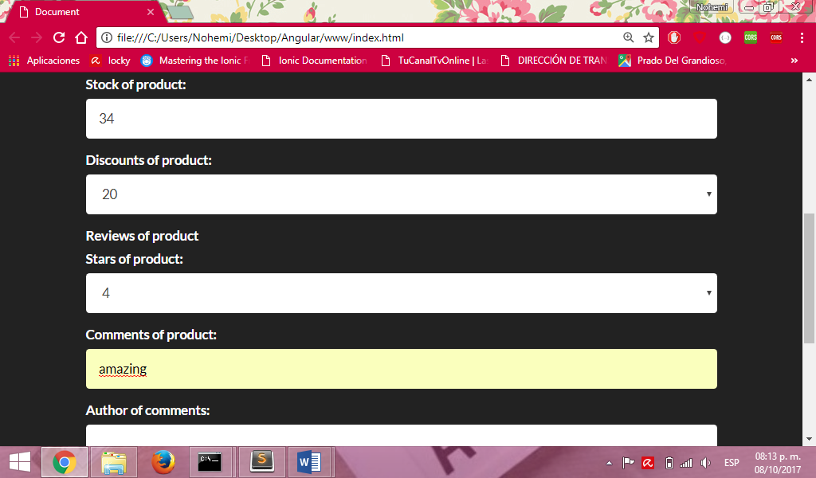

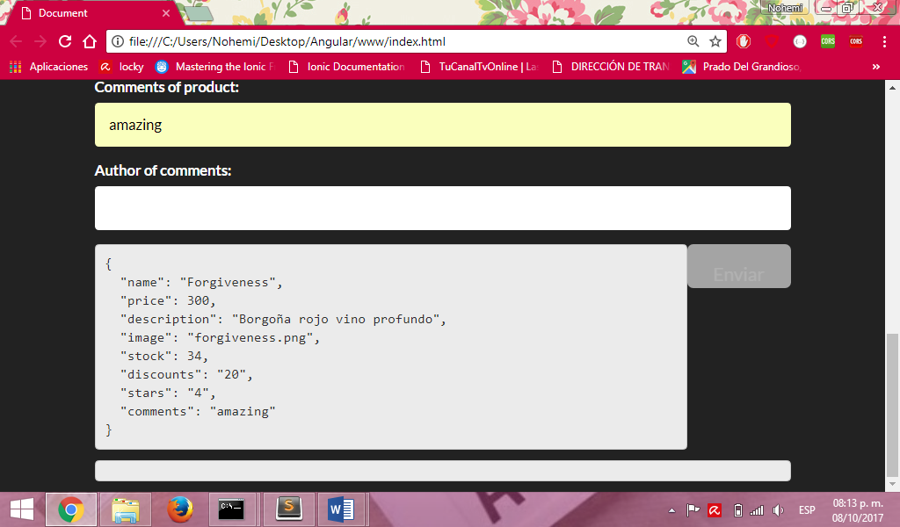

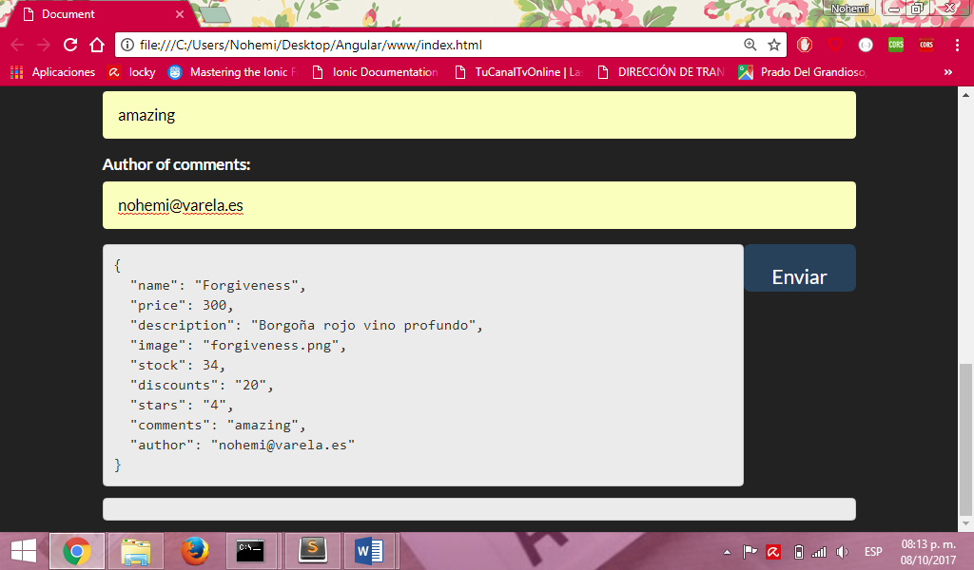

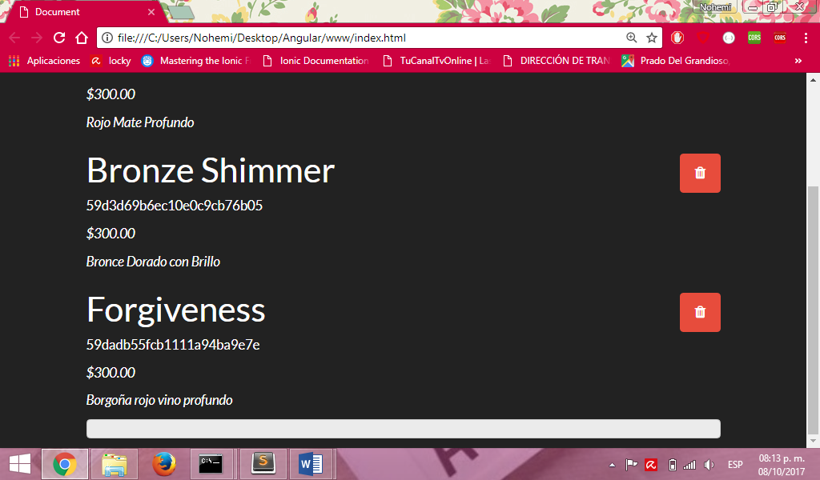

Repositorio de API: <https://github.com/nohemivarelag/api>

Repositorio de Angular: <https://github.com/nohemivarelag/macAngular>